标题：The Allocation of Socially Responsible Capital
作者及机构:
DANIEL GREEN:
BENJAMIN N. ROTH:
摘要: Portfolio allocation decisions increasingly incorporate social values. We develop a tractable framework to study how competition between investors to own socially valuable assets affects social welfare. Relative to the most common social-investing strategies, we identify alternative strategies that result in higher impact and higher financial returns. We identify strategies for investors to have impact when impact is difficult to measure. From the firm's perspective, increasing profitability can have greater impact than directly increasing social value. We present new empirical evidence on the social preferences of investors that demonstrates the practical relevance of our theory.
AI标题: ESG效率边界突破：影响对齐策略重构资本社会价值
AI精炼: **社会投资新思路：如何用资本杠杆撬动更高社会价值？** 这篇发表于金融学顶刊的论文聚焦社会责任投资（ESG）的核心矛盾：当投资者竞相追逐高ESG评分公司时，社会效益真能最大化吗？传统ESG策略（如"价值对齐"投资）通过筛选高社会价值企业调整资本分配，但作者发现这类策略存在效率陷阱——投资者扎堆热门ESG项目，推高资产价格却未真正扩大社会福利，反而挤占了本可由商业资本支持的项目。 研究团队创新提出"影响对齐"投资框架：投资者应优先注资那些**无法吸引商业资本**但具有社会价值的项目（如初创环保技术），而非与商业资本竞争已盈利的ESG企业。通过理论模型与实验室实验，他们证明这种策略既能释放稀缺社会资本的真实影响力，又能获得更高财务回报（例如某案例中回报率从3%提升至4%）。 更具启发性的是，研究揭示了企业社会效能的隐藏逻辑：**提高盈利能力本身可能比直接增加社会价值更具影响力**。当企业通过盈利减少对社会资本的依赖时，原有社会资本可转而支持更需补贴的项目，形成良性循环。论文通过行为实验进一步验证，现实中大量自称"影响导向"的投资者误用了"价值对齐"策略，这为ESG投资实践提供了重要纠偏方向。 （字数：248）
关键词:
影响对齐策略
价值对齐投资
基线模型
不完全信息模型
社会资本效率
正负分类匹配
企业社会效能
财务让步效应
学术要点: 学术要点 1：价值观驱动型投资（Values-Aligned Investing）|||投资者通过持有高社会价值（如ESG评分）企业的资产实现价值观匹配，但可能因竞争抬高资本成本导致社会影响力虚增。|||
学术要点 2：影响力驱动型投资（Impact-Aligned Investing）|||关注投资行为的边际社会效应，通过资助无法获得商业融资的项目实现增量社会价值，避免与商业资本竞争。|||
学术要点 3：正向分类匹配（Positive Assortative Matching）|||高利他主义的价值观投资者与高社会价值企业形成稳定配对，体现为"高θi匹配高wi"的资本配置均衡。|||
学术要点 4：负向分类匹配（Negative Assortative Matching）|||影响力投资者为避免挤占低利他资本，高θi投资者主动选择低wi项目，形成"高θi匹配低wi"的反向均衡。|||
学术要点 5：企业影响力（Enterprise Impact）|||企业对社会福利的净贡献取决于其融资结构，盈利能力提升可通过减少对社会资本依赖间接释放更多社会价值。

图片展示了不同社会投资策略的财务回报与社会效益对比关系。
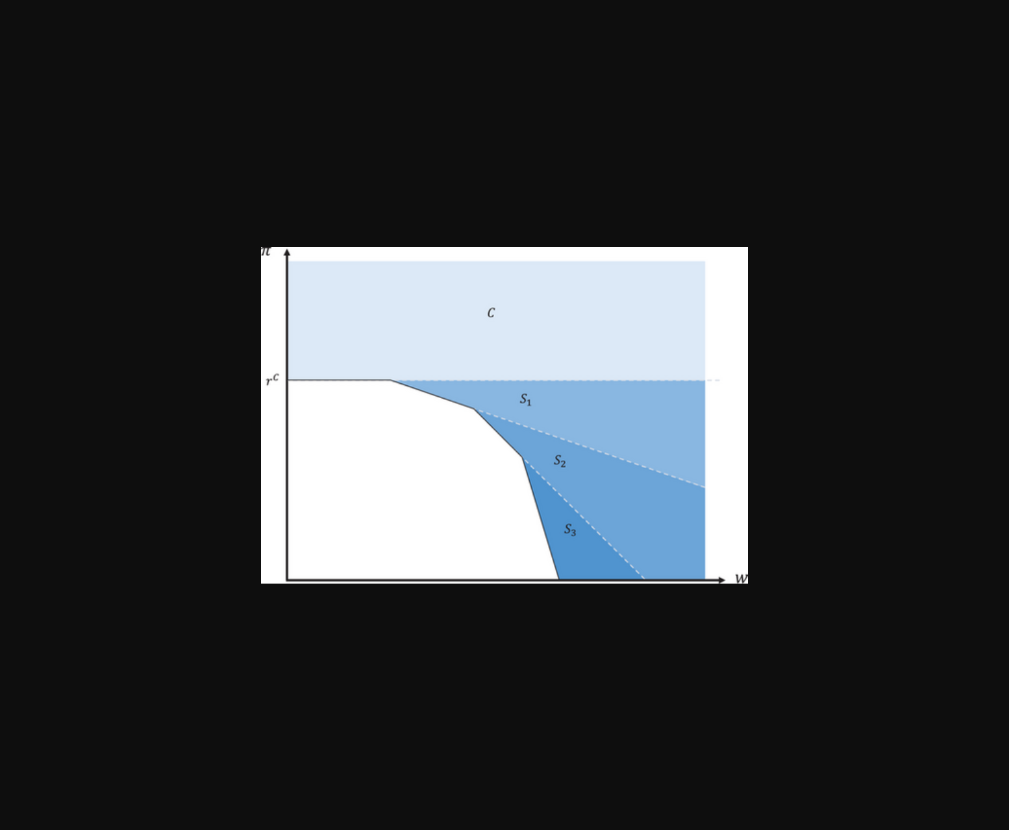
该图展示了不同社会投资策略对财务回报和社会影响的对比分析。
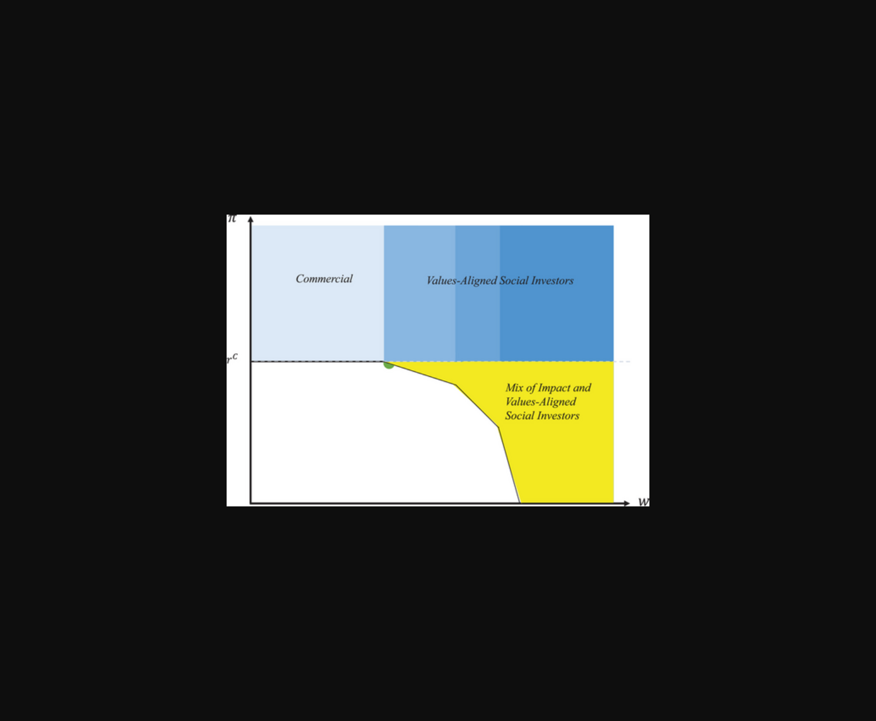
图示不同投资策略对社会价值与财务回报的权衡关系及企业行为影响路径。
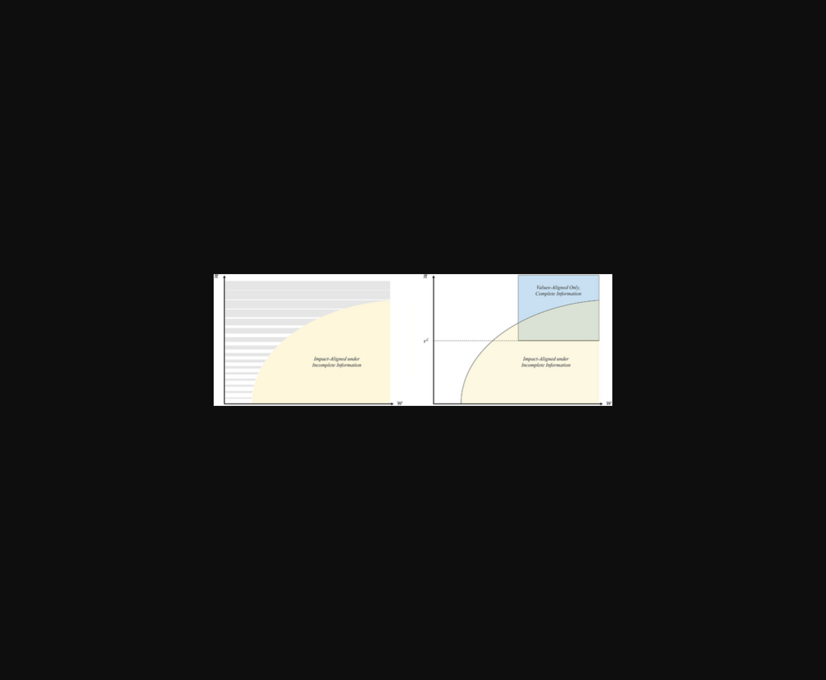
该图展示了不同投资策略对社会价值与财务回报的影响对比关系。
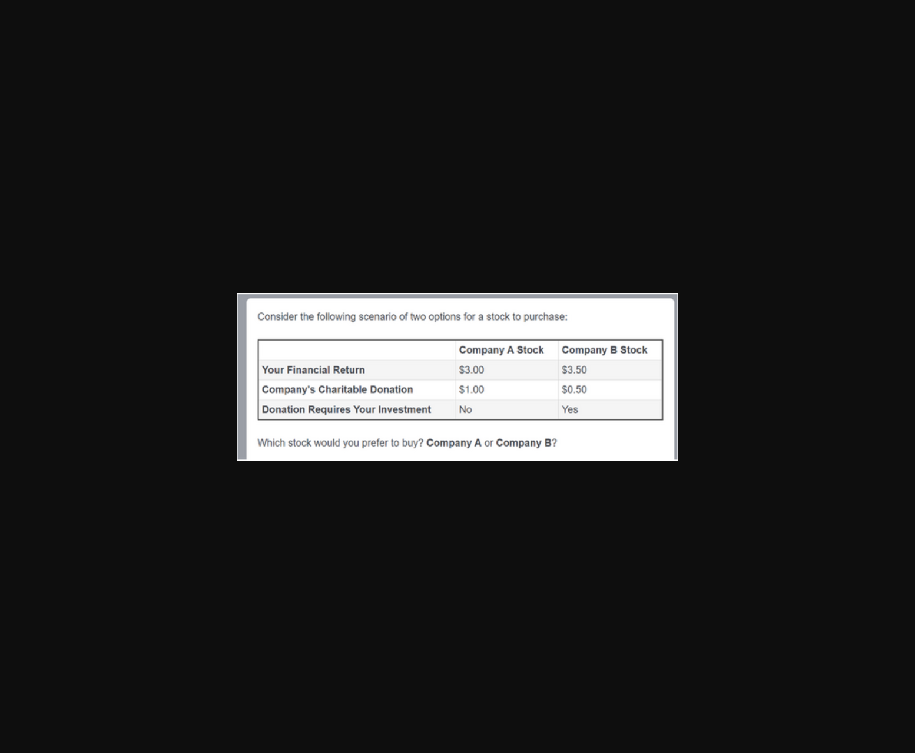
该图片可能展示了不同投资策略对社会价值与财务回报的权衡关系模型示意图。
原文链接: https://doi.org/10.1111/jofi.13425

